Мастер-класс «Божья коровка»
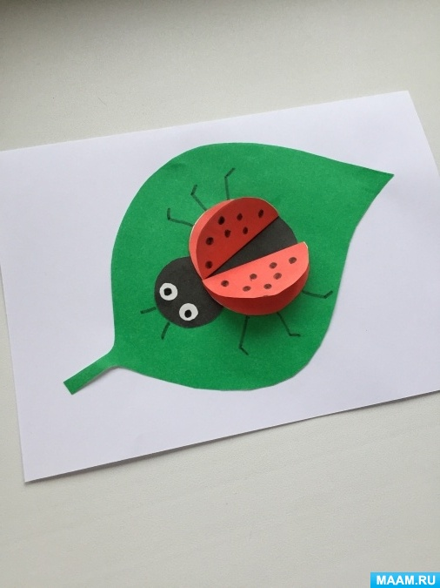

Цель:
изготовление открытки.

Задачи:
- развивать интерес к художественному творчеству;
- развивать эстетические чувства, эмоции; желание делать приятное своим близким;
- воспитывать самостоятельность, аккуратность в работе

Оборудование:
- фломастер;
- цветная бумага;
- ножницы;
- клей - карандаш.

Техника безопасности при работе с ножницами:
- не держи ножницы концами вверх;
- не оставляй ножницы в открытом виде;
- следи за пальцами левой руки;
- клади ножницы на стол так, чтобы они не свешивались за край стола.

Ход работы:
Яркий носит сарафан,
С темными горошками,
И взлетает быстро, ловко
Это …
(Божья коровка)
Дети, посмотрите, какой красивый жучок! Вы знаете, как он называется?
Правильно, это божья коровка.
В природе божьи коровки встречаются разнообразной окраски: красные, желтые, розовые и т. д. Рождается божья коровка без пятен на спинке, они появляются со временем.
Чем старше божья коровка, тем меньше пятнышек на ее спинке.
Их яркая окраска – сигнал птицам, что коровки несъедобные насекомые.

Вырезаем три одинаковых по величине круга:
2 красного и 1 черного цвета.
И еще один круг черного цвета, по величине он должен быть меньше предыдущих кругов.
Из бумаги зеленого цвета вырезаем листик.
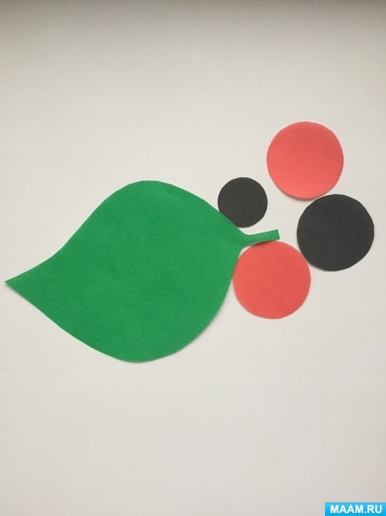

Описание работы:
Лист бумаги складываем вдвое.
Приклеиваем листик на бумагу.
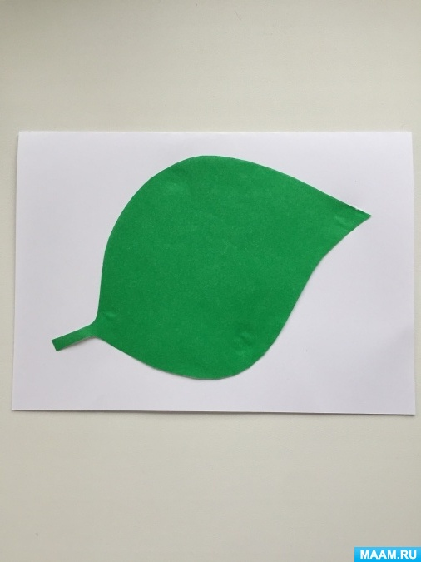
Маленький круг черного цвета приклеиваем на листик.
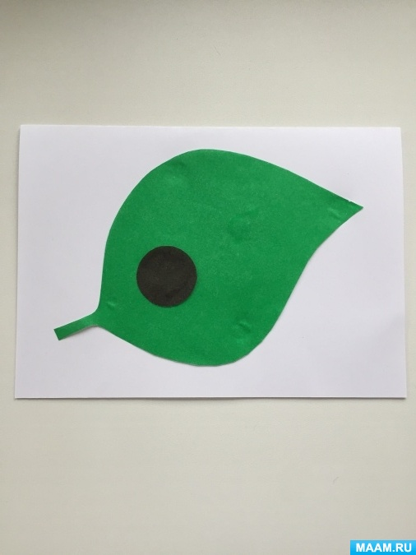
Большой круг черного цвета приклеиваем следующим образом.
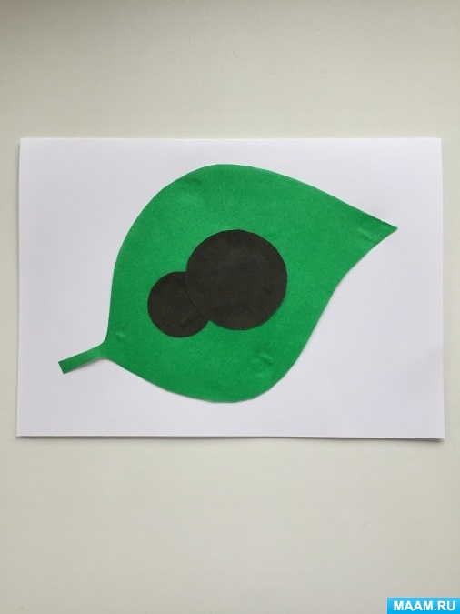
Теперь нашему жучку нужны крылышки.
Для их изготовления круги красного цвета складываем пополам.
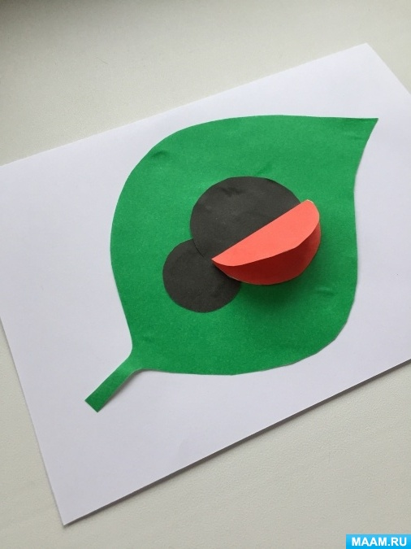
А теперь приклеиваем жучку крылышки, они получатся немного раскрытыми,
как — будто жучок хочет взлететь, не правда ли?
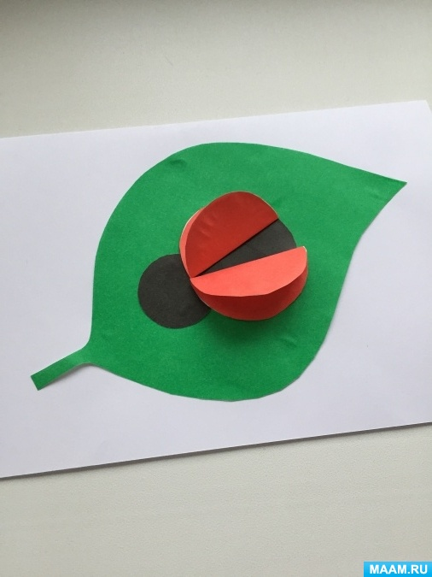
Приклеиваем глазки.
Чёрные пятнышки на крыльях можно нарисовать фломастером
или вырезать из бумаги (по усмотрению).
Мы подрисовали божьей коровке усики и ножки, вот что у нас получилось.

